《上师之法》

  标签：第一空性法      2015_06_07

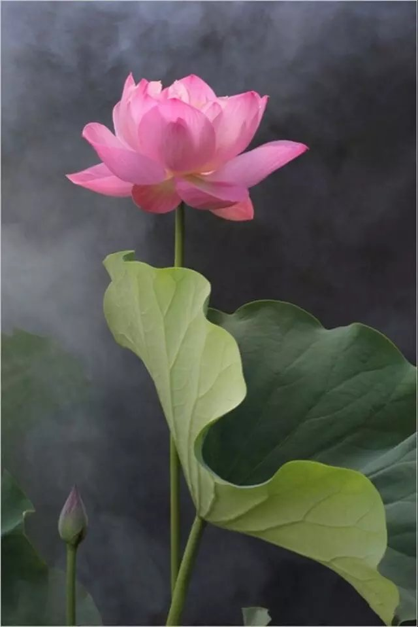

作者：依果

若水(2033019385)

本来我认为很简单的事情却变复杂了，但也看出几个问题，平儿对上师绝对的服从，我对上师服从中带点儿叛逆和自以为是，行为中还有虚伪的一面，因我自己的收藏中已经把《纯在》改为《存在》，却表面赞同平儿的建议。果师，在这个道场里，还是平儿的做法进步最快吧？在没成就者面前，我不敢苟同平儿的做法，但在您面前，她的做法最殊胜，是吧？

依果(605002560)

打个比方，显然，飞跃的做法，是在做飞机，若水的做法是在做马车。

上师相应法，是宗教的智慧。上师是生命法藏的护法者，加持者。

正见上师，与法藏不二无别，这就令我们能够速证本性，有了保障。

此时自我迷恋，只会令自己在轮回中打转转，反而举步艰难，证果迟缓。

行者进入高阶修法，逐步开启自性上师，此时，会逐步获得正见智慧，与实证本性同步。

这也是我一直提正推崇的行者频率，还是有很高门槛的。

此时的行者，可以自行修正与正见法藏相违驳的频率，而获得正见智慧，此时的修行，才算是进入速到”飞碟“的进程了。

今生证悟，指日可待。

由此看出，我行文中的瑕疵，于今日来增多，而不去修改，还是有确切机缘的。你们没发现吗？

（哈哈哈，到底能不能有接近空性的存在呢？）

就是在验证此语而已。

依果(605002560)

走走更健康，那是对于人生来说的。

生命不仅仅是人生，出离魔地，需要的是火箭，飞碟，而不是依靠裸走，就能到达神地的。

若水(2033019385)

果师，像我们俗众，怎样做才是真正的皈依上师的作为呀？理论上明白，现实中的行为总糊涂呢？

依果(605002560)

恩。人间父母，世间社会，都是我们的世间法上师，并存俗圣二意，这是一层；

其二层，才到达宗教里的上师相应法，即生命解脱外相对应之法；

其三层，圆满其上两层法相，才会进入生命内在相应之法，即自性上师不二之法，此时，生命自我解脱，才成为可能。次第分明，实相不会混乱，也不能混乱，冷暖自知。

如上三层上师法，震动频率截然不同，觉醒觉受舒适度，有明显差异，请自己证悟觉受。

达到第三层，自性上师圆满，即得实证空性，获终极极乐相，而得成就果。

若水(2033019385)

突然感觉心灵清晰了似的，我会自己用心证悟觉受的，赞美果师！

依果(605002560)

恩，本道场，一直以来，以提正自性上师，为入门门槛。到现在为止，还没有能达到的。

道场之外，就更不用说了，荒漠无草。

依果(605002560) 11:18:10   
如上三层上师法，震动频率截然不同，觉醒觉受舒适度，有明显差异。  
请自己证悟觉受。

依果(605002560) 11:20:04   
达到第三层，自性上师圆满，即得实证空性，获终极极乐相，而得成就果。

依果(605002560) 11:41:36   
恩，本道场，一直以来，以提正自性上师，为入门门槛。  
到现在，为止，还没有能达到的。  
道场之外，就更不用说了，荒漠无草。

梅花(2841115042) 9:37:07   
请问依果：

《上师之法》其中“第二层，才到达宗教里的上师相应法，即，生命解脱外相对应之法”

一一是不是指实证空性的第二阶段呢?  
  
依果(605002560) 10:15:15   
上师之法，是方便法。  
不是这么个横向联系的。

依果(605002560) 10:16:32

上师之法，可与201法藏一切处，如影随形的存在着。

依果(605002560) 10:18:25

除觉者之外，时刻都需要上师之法，这是实相，就如宇宙道具场，如影随形，无法分离。

阳云(931111875) 10:21:07

请问果，可以理解为虚实一体吗？

依果(605002560) 10:24:43   
世间为虚假相，出世间为实相。

依果(605002560) 10:21:16

世间，有除小我之外的一切存在，即是自性上师化现。  
出世间，真我同修，互为上师，直至量证圆满，正等正觉。

阳云(931111875) 10:28:44   
如何才能出世间？是不是实证了空性就行了？

依果(605002560) 10:32:33   
是的。

妙音天女(1938875265) 10:26:50

赞美互为上师

依果(605002560) 10:28:22

还达不到吧，对于不实际修行的，还没实证空性的世间人来说，互为对峙，还差不多。图片

依果(605002560) 10:21:16

此时，需要觉者授权的上师相应法，上师法的第二层，才能脱离魔幻苦海，即所谓的人间“宗教”。

梅花(2841115042) 10:32:33   
觉者授权的上师相应法?

依果(605002560) 10:33:26   
佛教，释迦佛授权。  
基督教，耶稣授权。  
伊斯兰教，默罕默德授权。  
如是。

依果(605002560) 10:34:32   
后来被篡改，那是鞭长莫及的所谓末法相了。

梅花(2841115042) 10:29:06   
“世间，有除小我之外的一切存在，即是自性上师化现。”，

请问依果：世间的觉者就是自性上师化现？可以这样理解吗？

依果(605002560) 10:36:06   
世间，有除小我之外的一切存在，即是自性上师化现。  
包括觉者，天使，魔性者···  
  
依果(605002560) 10:37:08   
在神地，觉者，天使依旧存在，而魔者当然无存了。  
在觉地，觉者，依旧存在着，而天使荡然无存了。  
  
依果(605002560) 10:38:17   
觉者，真人也。

天下，以觉者为师，符合正见道。